- 填空题（每小题3分） 1、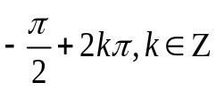. 2、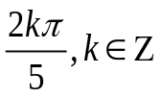. 3、0. 4. 0 5.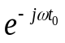
二、选择题（每小题3分） A B B C D
三、计算（每小题6分）1、解：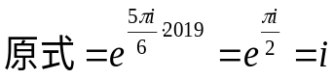（…2分），则其虚部为1（…2分），辐角主值为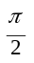（…2分）.
2、解：设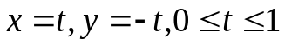,则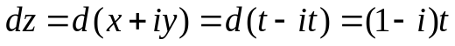，（…2分）
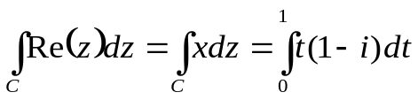（…2分）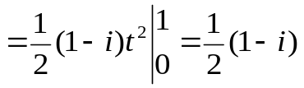 （…2分）
3、解：被积函数解析积分与路径无关，故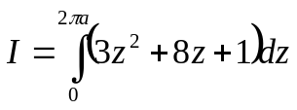(3分)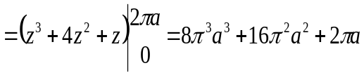（3分）
4、解：z=i为三级极点，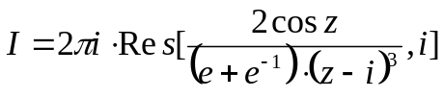（2分）
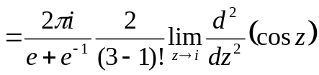（2分）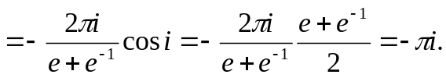（2分）
- 解：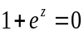，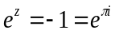,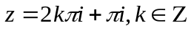,（4分）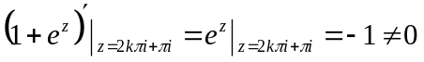，故为一级极点.（4分）
- 解：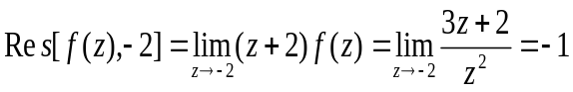（4分）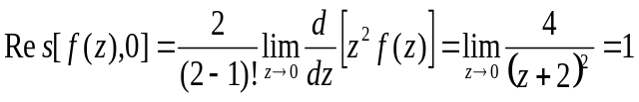（4分）
六、解：奇点为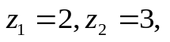 （2分）
- 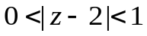时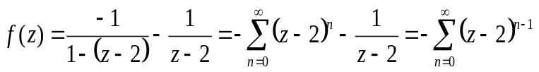（2分）
- 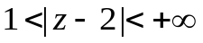时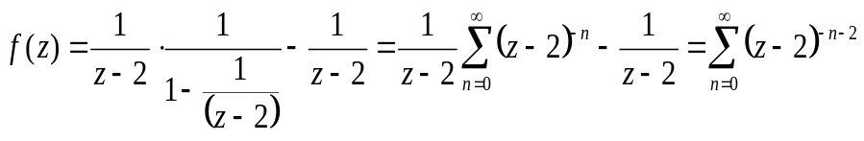（2分）
- 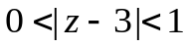时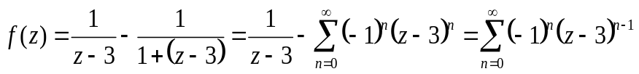（2分）
- 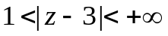时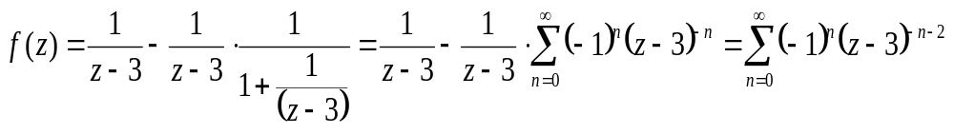（2分）
- （8分）解：对方程两边做拉普拉斯变换，记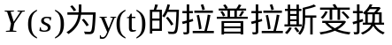，
（…3分）
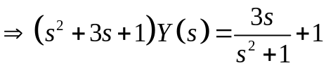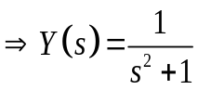（…3分） 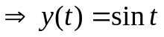（…2分）
- （8分）讨论级数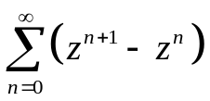的收敛性.
解：（2分）
(1)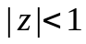时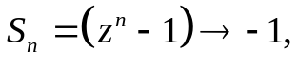原级数收敛于-1（2分）
(2)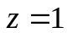时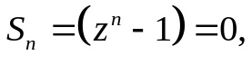原级数收敛于0（1分）
(3)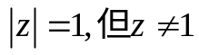时,原级数发散（1分）
(1)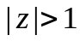时原级数发散（2分）
九、（4分）解：此题为开放式题目，可以从求导、积分、级数等多方面讨论，请酌情给分.

